|  |
| --- |
| PERIGORD Noir - Région THENON |

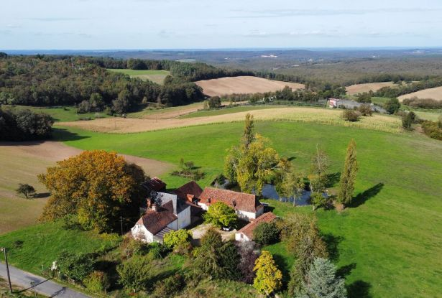

Réf: MP113865

174 900 € honoraires inclus à la charge de l'acheteur.

Magnifique corps de ferme à rénover entre Périgueux et Thenon avec un étang !

Magnifique corps de ferme à rénover entre Périgueux et Thenon avec un étang !  
Sur une hauteur, avec un magnifique point de vue, cette ancienne ferme composée d'une maison d'habitation de 130 m² habitables et de nombreuses dépendances sera idéale pour votre projet de résidence principale ou secondaire !  
Les informations sur les risques auxquels ce bien est exposé sont disponibles sur le site Géorisques: www.georisques.gouv.fr

|  |  |  |  |  |  |  |
| --- | --- | --- | --- | --- | --- | --- |
| |  |  | | --- | --- | |  |  | |  |  | |  |  | |

|  |  |  |
| --- | --- | --- |
| Caractéristiques : | | |
| Type: Maison Ancienne  Piscine : Piscine Aucune | Etat: A restaurer ( non habitable )  Surf. hab: 130 m²  Terrain: 8,891 m²  Séjour: 29 m²  Terrasse: 26 m²  Campagne non-isolée  Exposition: Est Ouest | 3 chambres  1 s.d.b  8 pièces  2 garages  1 parking  Chauffage: Fuel |

|  |  |
| --- | --- |
| Détails complémentaires: | |
| * SITUATION DU BIEN:  - Campagne non isolée   REZ DE CHAUSSÉE:  - 2 Cave de 34 m² et 28 m².  - 3 Chambres de 10 m², 13 m², 25 m².  - Cuisine de 29 m² avec une cheminée, poêle à bois.  - 2 Dégagement de 9 m² et 7 m².  - Salon de 29 m² avec une petite cheminée.  - Salle d'eau de 9 m² avec wc.  - Terrasse de 26 m² couverte.  DÉPENDANCES:  - 2 Etables de 95 m² avec un grenier, et de 46 m².  - Grange de 50 m².  - Hangar de 68 m².  - Maison /vieille maison de 30 m².  - Autres Petites étables à poules, chaudière à cochons.  DPE:  - Consommation énergétique (en énergie primaire): 329 KWHep/m²an  - Emission de gaz à effet de serre: 76 Kgco2/m²an  - Date de réalisation DPE 12/12/2024  CHAUFFAGE:  - bois   - CC Fuel | * SERVICES:  - Aéroport 1 heure environ.  - Autoroute 15 mn.  - Calme   - Commerces 10 mn.  - Dépendance   - Ecole 10 mn.  - Gare 10 mn.  - Hôpital 25 mn.  - Internet / ADSL   - Ruisseau, Rivière ou Etang   - Vue   - Plain-pied /possibilité.  TERRAIN:  - Allée privée   - Arboré   - Cour   - Etang   - Portail   - Puits   TOITURE:  - Ardoises   - Tuiles   VUE:  - Dégagée   - Vue panoramique   OPTIONS WEB:  - Défilement |

|  |  |
| --- | --- |
| Consommations énergétiques: | |
|  |  |
| **329** | **76** |
| **Classe DPE - F** | **Classe GES - F** |

**Taxe foncière:**

**Agent responsable du dossier**: Monsieur Alexandre BOISHARDY \ Email : mperigord@wanadoo.fr \ Tel :  **\** Mobile : 06.29.75.34.95

Les informations sont données à titre informatif et non contractuel.